Feltkurs

LIVET I FJÆRA

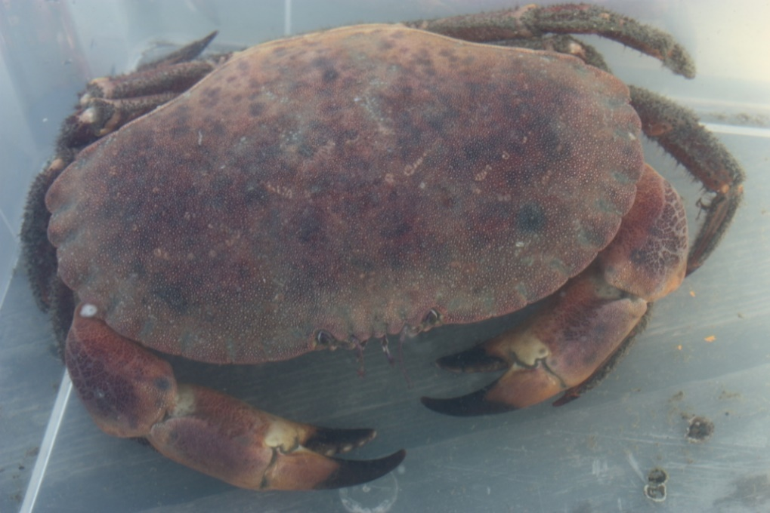

Dato:____________

Navn:____________________________________________

Kompetansemål:

Forskerspiren

Mål for opplæringen er at eleven skal kunne

- stille spørsmål, samtale og filosofere rundt naturopplevelser og menneskets plass i naturen

- bruke sansene til å utforske verden i det nære miljøet

- beskrive egne observasjoner fra forsøk og fra naturen

Mangfold i naturen

Mål for opplæringen er at eleven skal kunne
- gjenkjenne og beskrive noen plante- og dyrearter og sortere dem

- delta i ulike aktiviteter ute i naturen og fortelle om det som er observert

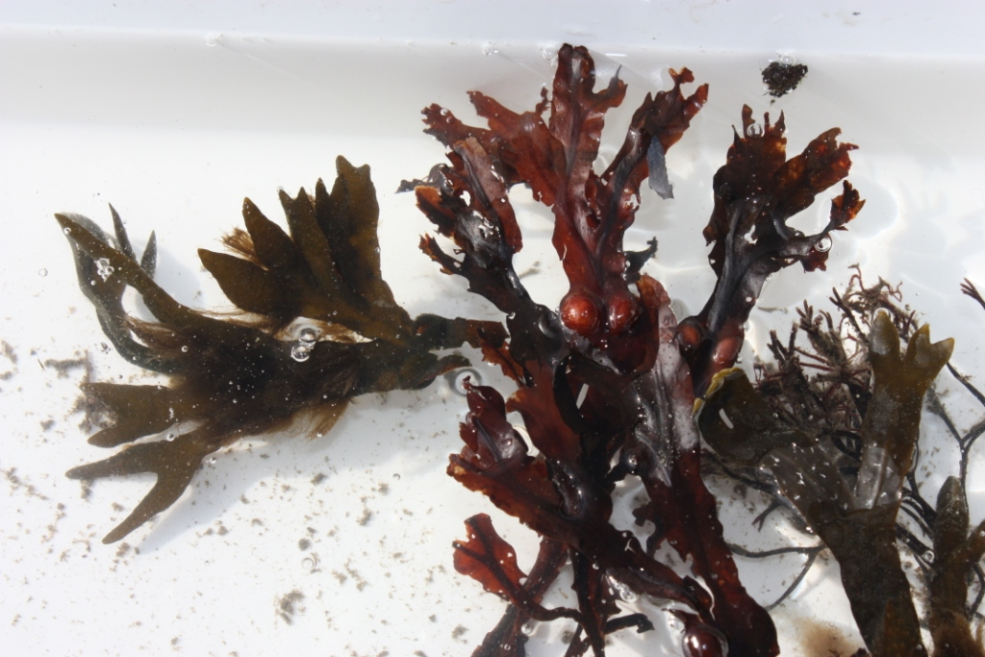
Oppgave 1 Livet i fjæra

Utstyr:
- Stangsiler
- Bestemmelsesduker
- Luper
- Bakker
- Bøker om arter i fjæra

- Stikk fingeren i vannet og smak forsiktig på vannet. Hvordan smaker det?

Gruble 1: Hvorfor er det slik smak?

- Let etter skjell. Bestem hva slags skjell du finner

- Let etter dyr under tang og tare med stangsila. Løft opp gamle tangvoller og se om dere finner dyr som lever her. Bruk bestemmelsesduker og bøker til å bestemme arter.

- Tanglopper finner vi lettest ved å løfte tilside steiner på grunt vann. Fang tangloppene med en liten håv.

Gruble 2: Har tangloppene noen fiender?

Oppgave 2 Lag fantasibilde

Utstyr:
- Materiale fra livet i fjæra
- Fantasi

1.Finn ting i fjæra. Samle dette sammen og lag deg ditt eget fantasibilde

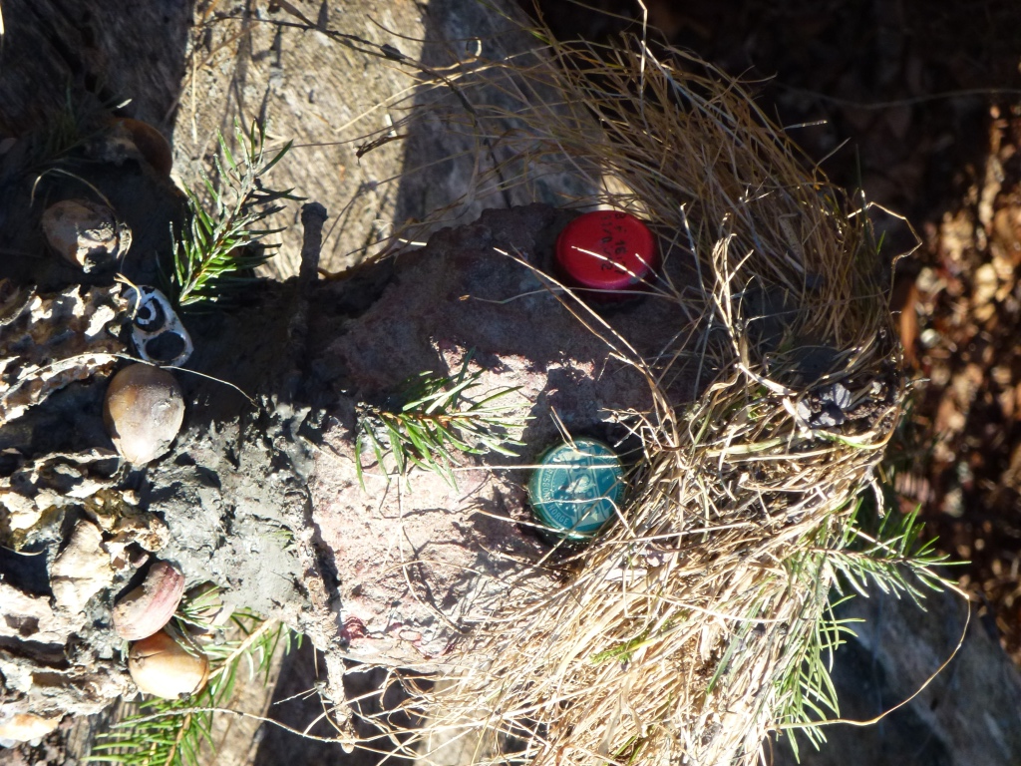

Elev-logg

Dato:________________________

Navn:________________________

Tre ting som har vært bra i dag:

Tre ting jeg har lært i dag:

Litt om hvordan jeg har arbeidet i dag:

